# **I Mega Tarifa- Caribe sin visa, Serenade of the Seas.**

**MT-60730** - Web: <https://viaje.mt/biOh0>

**8 días y 7 noches**

Desde $23464 MXN | INTERIOR + 5403 IMP

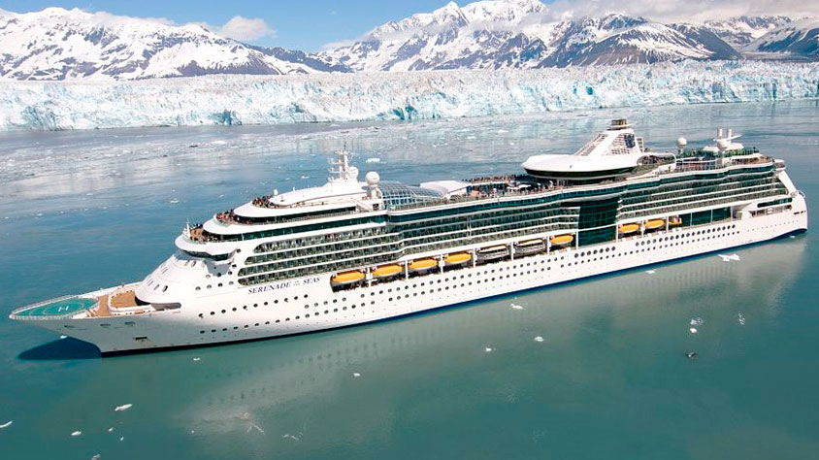

**Solo Crucero**

#### **I SALIDAS**

MARZO 29, 2026

#### **I PAISES**

Colombia, Aruba, Bonaire, Panamá.

#### **I CIUDADES**

Cartagena, Oranjestad, Kralendijk, Colón.

#### **I ITINERARIO**

**\*\*\* SERENADE OF THE SEAS \*\*\***

Ya sea que desee una nueva aventura o simplemente un momento para refrescarse, Serenade of the Seas tiene todo lo que necesita para su crucero perfecto. Las vistas panorámicas y los cerramientos de vidrio garantizan que nunca se perderá un momento de los hermosos paisajes que los rincones del mundo tienen para ofrecer, incluso mientras está a bordo. Escala la pared de escalada bajo un impresionante telón de fondo o disfruta del sol en el solárium solo para adultos. Los camarotes cuentan con servicio de habitaciones las 24 horas, servicio de cobertura nocturno, un asistente de camarote diario y conexiones WiFi disponibles para que pueda mantenerse en contacto en casa.

**MARZO 29            CARTAGENA – COLOMBIA.**

Cartagena es un lugar fascinante, casi rodeado de lagunas, bahías y el mar Caribe. Los visitantes pueden pasear por las calles del casco antiguo, el centro histórico amurallado de la ciudad, donde encontrarán vendedores que ofrecen delicias como sabrosas arepas y dulces gelatinas de guayaba, así como una arquitectura notable como el Claustro, el Museo y la Iglesia de San Pedro Claver del siglo XVII. Los amantes del arte deben visitar el Museo de Arte Moderno de Cartagena o hacer un viaje a Getsemaní, un barrio de moda que está inundado de murales y exhibiciones callejeras. En los recorridos que profundizan en la historia esmeralda de Colombia, un profesional mostrará las gemas verdes y lo ayudará a aprender a detectar las verdaderas. Los amantes de la aventura pueden hacer una excursión al cercano pueblo de La Boquilla, donde pueden navegar en canoa por los manglares para observar la vida silvestre como garcetas y pelícanos, o aventurarse a las costas de arena blanca de Manzanillo del Mar para dar un paseo a caballo por la playa

**MARZO 30- 31            ALTAMAR**

El entretenimiento en vivo lo hará animar, reír y mover los pies, desde producciones originales hasta clásicos de la pantalla grande que cobran vida en el escenario. Los cruceristas activos disfrutarán del gimnasio, el minigolf y la cancha de deportes. Las noches de películas al aire libre en la pantalla gigante cerca de la piscina significan que puede disfrutar de la brisa mientras mira nuevos lanzamientos y eventos deportivos con toda la familia.

**ABRIL 01            ORANJESTAD − ARUBA.**

El paisaje de Aruba es de terrenos contrastantes, desde su costa sur de arena blanca hasta su accidentada costa norte. Azotado por la brisa y rodeado de aguas turquesas, este puerto es un lugar ideal para actividades acuáticas como navegación, pesca en alta mar, kayak y kitesurf. Los amantes del esnórquel pueden descubrir criaturas marinas en varios arrecifes de coral y en el naufragio del SS Antilla, un barco alemán de la Segunda Guerra Mundial. Visite la Capilla de Alto Vista, la primera iglesia de Aruba, y la fábrica y museo de aloe vera, donde puede aprender sobre los poderes curativos de la planta, o conduzca su propio Jeep hasta las ruinas de un molino de oro y los restos del Puente Natural, que fue tallado en acantilados de piedra caliza por el viento y las olas. Las caminatas, los paseos por senderos y las aventuras todoterreno en el Parque Nacional Airikok prometen interesantes avistamientos de vida silvestre, mientras que las paradas en el Faro California ofrecen algunas de las mejores vistas de la isla.

**ABRIL 02            KRALENDIJK − BONAIRE**

Bonaire, situada sobre un arrecife de coral, es un lugar privilegiado para los amantes del buceo y el esnórquel. Los viajeros aventureros estarán en el paraíso. Además de las experiencias submarinas, la isla es ideal para practicar senderismo y observar aves, con sus flamencos rosados, sus loros amazónicos y sus periquitos autóctonos.

**ABRIL 03            ALTAMAR.**

Disfruta de una experiencia gastronómica variada en los restaurantes, que van desde bufés informales hasta cenas elegantes en restaurantes de especialidades, y relájate en los bares y lounges con una bebida. Además, puedes participar en talleres creativos, clases de cocina y demostraciones especiales para enriquecer tu experiencia. Los más jóvenes también tienen su espacio, ya que pueden disfrutar del programa de actividades para niños, que incluye clubs y áreas de juegos diseñadas especialmente para su diversión.

**ABRIL 04            COLÓN – PANAMÁ.**

Este puerto del Caribe occidental, fundado en 1850, alberga una de las zonas francas más grandes del mundo. Después de comprar recuerdos y ahorrar, descubra la cultura indígena en el pueblo de los indios Embera, maravíllese con la ingeniería de las esclusas de Miraflores en el Canal de Panamá y contemple las vistas del lago Gatún y el río Chagres desde la torre de observación del Gamboa Rainforest Resort. Ubicado a 30 millas al suroeste, el Bosque Protector de San Lorenzo cuenta con una flora y fauna diversa y numerosos fuertes españoles que datan de los siglos XVII y XVIII. Se pueden ver estructuras de defensa adicionales en la cercana ciudad de Portobelo, donde puede embarcarse en un paseo en barco por la bahía. En Isla Grande, las hermosas playas y las aguas cristalinas brindan el entorno ideal para practicar esnórquel, buceo y relajación. El faro de la isla fue diseñado por el mismo hombre que diseñó la Torre Eiffel.

**ABRIL 05            CARTAGENA – COLOMBIA.**

Desembarque a la hora programada por la Naviera.

#### **I TARIFAS**

|  |  |
| --- | --- |
| **PRECIOS POR PERSONA, SOLO CRUCERO, EN MXN** | |
| **Categoría** | **1er y 2do pasajero** |
| 4D – BALCÓN | $ 31,235.00 |
| 4N – EXTERIOR | $ 26,538.00 |
| 4V – INTERIOR | $ 23,464.00 |
| IMPUESTOS PORTUARIOS | $ 5,403.00 |
| PROPINAS | $ 2,504.00 |
| **TARIFAS SUJETAS A DISPONIBILIDAD Y CAMBIOS SIN PREVIO AVISO** | |

#### **I HOTELES**

**Precios vigentes hasta el 25/12/2025**

#### **I EL VIAJE INCLUYE**

● 07 noches de crucero.

● Hospedaje en la categoría seleccionada de crucero.

● Alimentos tipo buffet (desayuno, comida y cena) en restaurante principal.

● Paquete de bebidas “Deluxe Beverage Package” (a partir de 18 años) o el “Refreshment Package” (menores de 18 años)

● Acceso a las áreas públicas del barco (albercas, casino, canchas deportivas, tiendas, biblioteca, teatro, cine, disco y bares).

#### **I EL VIAJE NO INCLUYE**

● Propinas (prepago).

● Impuestos portuarios.

● Excursiones.

● Restaurantes de especialidades.

● Gastos personales como llamadas telefónicas, lavandería, internet, spa, etc.

● Ningún servicio no especificado como incluido.

#### **I NOTAS**

**CONSULTAR VIGENCIA DE TARIFAS**

Precios cotizados en

**PESOS MEXICANOS**

. Los precios indicados en este sitio web, son de carácter informativo y deben ser confirmados para realizar su reservación ya que están sujetos a modificaciones sin previo aviso.

**POLÍTICAS DE CONTRATACIÓN Y CANCELACIÓN**

<https://cdn.mtmedia25.com/contratos/contratoadhesion-astromundo-20241002.pdf>

**Precios indicados en MXN, pagaderos en Moneda Nacional al tipo de cambio del día.**

**Los precios indicados en este sitio web, son de carácter informativo y deben ser confirmados para realizar su reservación ya que están sujetos a modificaciones sin previo aviso.**

#### **VISA**

**COLOMBIA**

**REQUISITOS PARA INGRESAR A COLOMBIA**

1. Registrarse en Check-Mig en un plazo de 72 horas y como máximo 2 horas antes de su vuelo a través del siguiente enlace: https://apps.migracioncolombia.gov.co/pre-registro/public/preregistro.jsf Los viajeros reciben un correo electrónico de confirmación que deben presentar a su llegada a Colombia.
2. Uso de mascarilla opcional.

**PANAMÁ**

**REQUISITOS PARA INGRESAR A PANAMÁ**

1. Ya no solicita prueba/ ni pase de salud